Sesión | OG.SO.2025.5
Fecha | 27 de noviembre de 2025
Hora | 16:30 horas.
Lugar | Híbrida: de manera presencial en las instalaciones de la Secretaría Ejecutiva del Sistema Estatal Anticorrupción de Jalisco, ubicadas en Av. de los Arcos 767, Colonia Jardines del Bosque, en la ciudad de Guadalajara, Jalisco; como mediante el uso de herramientas tecnológicas, y transmitida a través de YouTube:https://www.youtube.com/watch?v=ESrQq4T5o_A&ab_channel=SistemaEstatalAnticorrupci%C3%B3ndeJalisco

Con apego a lo dispuesto por el artículo 28, numerales 1, 2 y 5, de la Ley del Sistema Anticorrupción del Estado de Jalisco; y de los artículos 13, 14, 15, 16, 17, 18 y 20, fracción II, del Estatuto Orgánico de la Secretaría Ejecutiva del Sistema Estatal Anticorrupción de Jalisco, quienes integran el Órgano de Gobierno de la Secretaría Ejecutiva del Sistema Estatal Anticorrupción de Jalisco, en adelante “Órgano de Gobierno”, se reunieron en su Cuarta Sesión Ordinaria del año 2025, bajo el siguiente

Orden del día:

- Registro de asistencia y, en su caso, declaratoria de quorum y apertura de la sesión.
- Lectura y, en su caso, aprobación del Orden del día.
- Lectura y, en su caso, aprobación y firma del Acta de la Sesión Ordinaria celebrada el 7 de agosto de 2025.
- Presentación, para conocimiento, del seguimiento de acuerdos.
- Presentación y, en su caso, aprobación de adecuaciones al Presupuesto de Egresos y al Programa Anual de Adquisiciones, Arrendamientos y Servicios de la Secretaría Ejecutiva del Sistema Estatal Anticorrupción de Jalisco, para el ejercicio fiscal 2025.
- Presentación y, en su caso, aprobación de la celebración del Convenio General de Colaboración con el Municipio de Guadalajara.
- Presentación y, en su caso, aprobación de la fecha de celebración de la Primera Sesión Ordinaria del Órgano de Gobierno, correspondiente a 2026.
- Asuntos generales.
  - Presentación, para conocimiento, del Informe de Actividades julio-septiembre 2025 de la Secretaría Ejecutiva del Sistema Estatal Anticorrupción de Jalisco.
  - Presentación, para conocimiento, del calendario anual de labores de la Secretaría Ejecutiva del Sistema Estatal Anticorrupción de Jalisco para el ejercicio 2026.
  - Presentación, para conocimiento, de la realización del pago de gastos operativos de la Secretaría Ejecutiva del Sistema Estatal Anticorrupción de Jalisco, correspondientes al mes de enero de 2026.
- Acuerdos.
- Clausura de la sesión.

- Registro de asistencia, y en su caso, declaratoria de quorum y apertura de la sesión.

En uso de la voz, la Mtra. Neyra Josefa Godoy Rodríguez, en lo ulterior “Presidenta”, agradeció a las personas integrantes del Órgano de Gobierno su asistencia a la Cuarta Sesión Ordinaria del año 2025, y solicitó al Mtro. Gilberto Tinajero Díaz, en lo subsecuente “Secretario Técnico”, verificar la existencia de quorum legal para celebrar la sesión.

Por su parte, el Secretario Técnico puntualizó que, debido a la reforma al artículo 107 ter, fracción I, inciso e), de la Constitución Política del Estado de Jalisco, publicada el jueves 16 de octubre de 2025 en el Periódico Oficial “El Estado de Jalisco”; en correlación con lo dispuesto por el artículo 28, numerales 1 y 3, de la Ley del Sistema Anticorrupción del Estado de Jalisco, la conformación del Órgano de Gobierno se modificó, de manera que actualmente se compone de siete integrantes.

Posteriormente procedió a tomar el registro de asistencia, y solicitó a quienes participaron de manera virtual abrir su cámara y micrófono, a fin de dar cumplimiento a lo estipulado en la fracción V del artículo 28.5 de la Ley del Sistema Anticorrupción del Estado de Jalisco, con base en lo cual verificó la asistencia de las siguientes personas integrantes del Órgano de Gobierno:

De manera presencial:

- Mtra. Neyra Josefa Godoy Rodríguez, Presidenta del Órgano de Gobierno de la Secretaría Ejecutiva del Sistema Estatal Anticorrupción de Jalisco, en representación del Comité de Participación Social.
- Mtro. Gerardo Ignacio de la Cruz Tovar, Fiscal Especializado en Combate a la Corrupción.
- Mtro. José Ramón Jiménez Gutiérrez, Magistrado Presidente del Tribunal de Justicia Administrativa.

A distancia mediante el uso de herramientas tecnológicas:

- Mtra. Sarahí Morfín Contreras, designada como representante del Mtro. Luis García Sotelo, Secretario de la Hacienda Pública del Estado de Jalisco, con fundamento en el artículo 28.1 de la Ley del Sistema Anticorrupción del Estado de Jalisco; en el artículo 13, fracción VIII, del Estatuto Orgánico de esta Secretaría Ejecutiva; así como en la Circular SHP/LGS/002/2025, de fecha 13 de enero de 2025.

En tal sentido, el Secretario Técnico hizo del conocimiento que asistieron 4 cuatro personas integrantes del Órgano de Gobierno, 3 tres de manera presencial y 1 una de manera virtual mediante el uso de herramientas tecnológicas, de tal forma que existió el quorum legal necesario para sesionar de acuerdo a lo estipulado por el artículo 28 de la Ley del Sistema Anticorrupción del Estado de Jalisco, y por el artículo 17 del Estatuto Orgánico de la Secretaría Ejecutiva del Sistema Estatal Anticorrupción de Jalisco, por lo que siendo las
16:40 horas del día jueves 27 de noviembre de 2025, la Presidenta declaró formalmente abierta la Cuarta Sesión Ordinaria del Órgano de Gobierno, en consecuencia, los acuerdos que fueron alcanzados son de carácter legal y válidos.

- Lectura y, en su caso, aprobación del Orden del Día.

Con relación al segundo punto del orden del día, el Secretario Técnico mencionó que el Orden del día para la Cuarta Sesión Ordinaria del año 2025, corresponde a la Convocatoria que previamente se envió y se publicó en la página web de la Secretaría Ejecutiva del Sistema Estatal Anticorrupción de Jalisco, y procedió a dar lectura al mismo:

Orden del día:

- Registro de asistencia y, en su caso, declaratoria de quorum y apertura de la sesión.
- Lectura y, en su caso, aprobación del Orden del día.
- Lectura y, en su caso, aprobación y firma del Acta de la Sesión Ordinaria celebrada el 7 de agosto de 2025.
- Presentación, para conocimiento, del seguimiento de acuerdos.
- Presentación y, en su caso, aprobación de adecuaciones al Presupuesto de Egresos y al Programa Anual de Adquisiciones, Arrendamientos y Servicios de la Secretaría Ejecutiva del Sistema Estatal Anticorrupción de Jalisco, para el ejercicio fiscal 2025.
- Presentación y, en su caso, aprobación de la celebración del Convenio General de Colaboración con el Municipio de Guadalajara.
- Presentación y, en su caso, aprobación de la fecha de celebración de la Primera Sesión Ordinaria del Órgano de Gobierno, correspondiente a 2026.
- Asuntos generales.
  - Presentación, para conocimiento, del Informe de Actividades julio-septiembre 2025 de la Secretaría Ejecutiva del Sistema Estatal Anticorrupción de Jalisco.
  - Presentación, para conocimiento, del calendario anual de labores de la Secretaría Ejecutiva del Sistema Estatal Anticorrupción de Jalisco para el ejercicio 2026.
  - Presentación, para conocimiento, de la realización del pago de gastos operativos de la Secretaría Ejecutiva del Sistema Estatal Anticorrupción de Jalisco, correspondientes al mes de enero de 2026.
- Acuerdos.
- Clausura de la sesión.

La Presidenta consultó si existía alguna observación o comentario; al no haberlos, solicitó al Secretario Técnico registrar el sentido del voto, mediante votación económica.

El Secretario Técnico dio lectura a la siguiente propuesta de acuerdo:

A.OG.2025.29
Se aprueba el Orden del día de la Sesión Ordinaria de fecha 27 de noviembre de 2025.

Acto seguido, solicitó a las personas integrantes del Órgano de Gobierno que se encontraban presentes manifestar su voto levantando su mano, en caso de estar a favor. Una vez levantada la mano, dio cuenta que el acuerdo antes referido fue aprobado por unanimidad por los integrantes presentes del Órgano de Gobierno mediante votación económica y se continuó con el siguiente punto del orden del día.

- Lectura y, en su caso, aprobación y firma del Acta de la Sesión Ordinaria celebrada el 7 de agosto de 2025.

Por lo que respecta al tercer punto del orden del día, el Secretario Técnico informó que el acta en referencia fue compartida con antelación para su revisión y visto bueno. Señaló que en esta ocasión no se recibieron observaciones, por lo cual solicitó obviar su lectura y someterla a aprobación.

La Presidenta consultó si habría alguna observación al respecto. Al no haber observaciones, solicitó al Secretario Técnico registrar el sentido del voto, mediante votación económica.

En ese sentido el Secretario Técnico dio lectura a la siguiente propuesta de acuerdo y lo sometió a aprobación, mediante votación económica:

A.OG.2025.30
Se aprueba el Acta de la Sesión Ordinaria celebrada el 7 de agosto de 2025.

El acuerdo referido fue aprobado por unanimidad de las personas integrantes del Órgano de Gobierno que se encontraban presentes, y se continuó con el siguiente punto del Orden del día.

- Presentación, para conocimiento, del seguimiento de acuerdos.

Por lo que respecta al cuarto punto del orden del día, el Secretario Técnico puso a la vista de los integrantes presentes del Órgano de Gobierno, el siguiente cuadro de seguimiento:

Año | Número y fecha del Acuerdo | Asunto | Estado  (en proceso, concluido, otro)
2025 | A.OG.2025.19 del 7 de agosto de 2025 | Se aprueba el Orden del día de la Sesión Ordinaria de fecha 7 de agosto de 2025, con la adición del punto número 13, en los términos propuestos por el Presidente de este Órgano de Gobierno, y desplazando la numeración del resto de los puntos. | Concluido
2025 | A.OG.2025.20 del 7 de agosto de 2025 | Se aprueba el Acta de la Sesión Ordinaria celebrada el 29 de mayo de 2025. | Concluido  Acta publicada y disponible en: https://www.seajal.org/sesaj/organo-de-gobierno/sesiones/
2025 | A.OG.2025.21 del 7 de agosto de 2025 | Con fundamento en el artículo 19, numeral 1, fracción II, de la Ley de Entidades Paraestatales del Estado de Jalisco, y en el artículo 14, fracción VI, del Estatuto Orgánico de la Secretaría Ejecutiva del Sistema Estatal Anticorrupción de Jalisco, se aprueba el incremento del sueldo base mensual del Tabulador de Sueldos 2025 para Servidores Públicos, para los niveles del 1 al 16, de conformidad con los términos del ‘CONVENIO DE NEGOCIACIÓN SALARIAL 2025’ suscrito por el Poder Ejecutivo del Gobierno del Estado de Jalisco y la Federación de Sindicatos Autónomos Federados (SAFE); así como la realización de las modificaciones presupuestales en la partida 1611, y en las partidas específicas que afectan en las prestaciones correspondientes, la cuales son la 1131, 1311, 1321, 1322, 1421, 1431, 1432, 1715 y 3981. | Concluido
2025 | A.OG.2025.22 del 7 de agosto de 2025 | Con fundamento en los artículos 19, numeral 1, fracción II; y 23, numeral 1, fracción VI, de la Ley de Entidades Paraestatales del Estado de Jalisco; 35, fracción I, de la Ley del Sistema Anticorrupción del Estado de Jalisco; y 14, fracción V, del Estatuto Orgánico de la Secretaría Ejecutiva del Sistema Estatal Anticorrupción de Jalisco, se aprueba el Anteproyecto de Presupuesto de Egresos que contiene la plantilla del personal de la Secretaría Ejecutiva del Sistema Estatal Anticorrupción de Jalisco para el Ejercicio Fiscal 2026, que formula el Secretario Técnico en la forma y términos propuestos, y que se describe en los siguientes documentos anexos:  1. ANEXOS PRESUPUESTALES.  1. Estructura Orgánica  2. Formatos de Anteproyecto de Presupuesto  Anexo 1 – Plantilla de Personal  Anexo 2 – Asimilados  Anexo 3 – Eventuales (NO APLICA)  Anexo 4 – Resumen de Ingresos por Fuente de Financiamiento  Anexo 4.1 – Ingresos Propios (NO APLICA)  Anexo 5 – Financiamiento  Anexo 6 – Programa Anual de Inversión Pública (NO APLICA)  Anexo 7 – Programa Anual de Capacitación (NO APLICA)  Anexo 8 – Formato de Gastos de Mantenimiento y Operación (Parque  Vehicular)  Anexo 9 – Revisión de vinculación de Programas Presupuestarios al  Plan Institucional  Anexo 10 – Formato de Contratos Anuales  Anexo 11 – Formato de Contratos Multianuales (NO APLICA)  Anexo 12 – Arrendamiento de Bienes Inmuebles  Anexo 13 – Laudos Laborales (NO APLICA)  Anexo 13.1 – Responsabilidad Patrimonial (NO APLICA)  Anexo 13.2 – Resoluciones por Autoridad Competente (NO APLICA)  Anexo 14 – Informe de Austeridad y Ahorro  Anexo 15 – Proyecto de Reglas de Operación (NO APLICA)  3. Partidas Especiales  2. ANEXOS DE COMPRAS.  1. Formatos Programa Anual 2026  1. Acciones  2. Objetivos y Metas  3. Calendario Financiero  4. Programas  5. Inventario  6. Inventario – B (Suministro de Bienes y Servidios)  7. Normas  2. Programa Anual de Adquisiciones  3. Sistema Estatal de Gestión por Resultados (SEGR).  1. Reporte TIG  2. Reporte UP-UR-PP-Comp-COG  3. Reporte UP-UR-Objeto del Gasto  4. Reporte Programa Presupuestario-Unidad Ejecutora-Capítulo del  Gasto  5. Techo vs Monto Definido | Concluido
2025 | A.OG.2025.23 del 7 de agosto de 2025 | Con fundamento en los artículos 23, numeral 1, fracción VIII, de la Ley de Entidades Paraestatales del Estado de Jalisco; 14, fracción IV, y 20, fracción XIX, del Estatuto Orgánico de la Secretaría Ejecutiva del Sistema Estatal Anticorrupción de Jalisco:  PRIMERO. Se aprueba renovar los nombramientos del Lic. José Antonio Murillo Gladin, como titular de la Coordinación de Asuntos Jurídicos; y de la Mtra. Liliana García Vargas, como titular de la Coordinación de Fomento a la Cultura de la Integridad; por el periodo que va del 01 de septiembre de 2025 al 31 de enero de 2026.  SEGUNDO. Se aprueba la designación de la Mtra. Ana María Olvera Guzmán, como titular de la Coordinación de Administración; por el periodo que va del 16 de agosto de 2025 al 31 de enero de 2026.  Se instruye al Secretario Técnico a realizar las acciones de orden administrativo necesarias a efecto de dar cumplimiento al presente acuerdo. | Concluido
2025 | A.OG.2025.24 del 7 de agosto de 2025 | Se aprueba el Manual de Organización y Procedimientos de la Secretaría Ejecutiva del Sistema Estatal Anticorrupción de Jalisco. | Concluido  Manual disponible en https://transparenciaseajalbucket.s3.us-east-1.amazonaws.com/wp-content/uploads/2025/09/Manual-de-Organizacion-y-Procedimientos-de-la-SESAJ2025.pdf
2025 | A.OG.2025.25 del 7 de agosto de 2025 | Con fundamento en lo dispuesto en los artículos 19, numeral 1, fracción III, de la Ley de Entidades Paraestatales del Estado de Jalisco; 28, numeral 2, de la Ley del Sistema Anticorrupción del Estado de Jalisco; y 14, fracción VI, del Estatuto Orgánico de la Secretaría Ejecutiva del Sistema Estatal Anticorrupción de Jalisco; se aprueban las modificaciones al Presupuesto de Egresos y al Programa Anual de Adquisiciones, Arrendamientos y Servicios de la Secretaría Ejecutiva del Sistema Estatal Anticorrupción de Jalisco, correspondientes al ejercicio fiscal 2025, y se instruye al Secretario Técnico a realizar las gestiones correspondientes ante la Secretaría de la Hacienda Pública. | Concluido
2025 | A.OG.2025.26 del 7 de agosto de 2025 | Se aprueba la suscripción del Convenio específico de Colaboración con El Colegio de Jalisco, y con el Colegio de Notarios del Estado de Jalisco, para la participación de la Secretaría Ejecutiva del Sistema Estatal Anticorrupción de Jalisco en la instalación, equipamiento y operación del stand ‘El derecho a saber’, así como en el Programa Oficial de Actividades de la Feria Internacional del Libro de Guadalajara 2025, que se desarrollará del 29 de noviembre al 7 de diciembre del año en curso. | Concluido  Convenio firmado y disponible en https://transparenciaseajalbucket.s3.us-east-1.amazonaws.com/wp-content/uploads/2025/09/Oficoi-PRES-201-2025-Convenio-de-Colaboracion-FIL.pdf
2025 | A.OG.2025.27 del 7 de agosto de 2025 | Se aprueba la suscripción del Convenio General de Colaboración con el Archivo General del Estado de Jalisco. | Concluido  Convenio firmado y disponible en https://transparenciaseajalbucket.s3.us-east-1.amazonaws.com/wp-content/uploads/2025/09/CONVENIO-ARCHIVO-VF-1.pdf
2025 | A.OG.2025.28 del 7 de agosto de 2025 | Se acuerda la autorización del ejercicio de las facultades establecidas en el artículo 23, numeral 1, fracción II, inciso b), de la Ley de Entidades Paraestatales del Estado de Jalisco, en favor del Servidor Público MAESTRO GILBERTO TINAJERO DIAZ, quien fue designado como Secretario Técnico de la Secretaría Ejecutiva del Sistema Estatal Anticorrupción de Jalisco a partir del 01 de febrero del año 2023, por el Órgano de Gobierno de la Secretaría Ejecutiva del Sistema Estatal Anticorrupción de Jalisco, en su Primera Sesión Ordinaria, celebrada el 19 de enero del 2023, mediante acuerdo A.OG.2023.8, con las más amplias facultades de representar legalmente al Organismo, en particular respecto de juicios laborales ante el Tribunal de Arbitraje y Escalafón del Estado de Jalisco, así como para que las delegue en favor de terceras personas y, en su caso, las revoque. | Concluido  Documento firmado. publicado en el POEJ y disponible en  https://transparenciaseajalbucket.s3.us-east-1.amazonaws.com/wp-content/uploads/2025/08/ACUERDO-A.OG_.2025.28-del-OG-de-la-SESAJ-que-faculta-a-un-servidor-publico-como-Secretario-Tecnico-de-la-SESAJ.pdf

Con base en la información del cuadro de seguimiento proyectado, el Secretario Técnico indicó que todos los acuerdos se encuentran concluidos y únicamente mencionó que, derivado del cumplimiento del acuerdo A.OG.2025.26, el sábado 29 de noviembre de 2025 darán inicio las actividades que se realizarán en el stand L46 de la Feria Internacional del Libro de Guadalajara 2025, en coordinación con El Colegio de Jalisco; el Colegio de Notarios del Estado de Jalisco y el Sistema Estatal Anticorrupción de Jalisco.

La Presidenta mencionó que por su parte no había algún comentario al respecto, y consultó si habría alguna observación. Al no haberla, señaló que se toma conocimiento del estado que guardan los acuerdos anteriormente referidos y solicitó al Secretario Técnico continuar con el siguiente punto del orden del día.

- Presentación y, en su caso, aprobación de adecuaciones al Presupuesto de Egresos y al Programa Anual de Adquisiciones, Arrendamientos y Servicios de la Secretaría Ejecutiva del Sistema Estatal Anticorrupción de Jalisco, para el ejercicio fiscal 2025.

Con relación al quinto punto del Orden del día, el Secretario Técnico señaló que se fundamenta en los artículos 19, numeral 1, fracciones III y IV de la Ley de Entidades Paraestatales del Estado de Jalisco; y 14, fracción VI, del Estatuto Orgánico de esta Secretaría Ejecutiva.

Adicionalmente, indicó que la propuesta de adecuaciones se ciñe a lo dispuesto en la Ley de Disciplina Financiera de las Entidades Federativas y los Municipios, en la Ley de Presupuesto, Contabilidad y Gasto Público del Estado de Jalisco, en la Ley de Compras Gubernamentales, Enajenaciones y Contratación de Servicios del Estado de Jalisco, así como en las Políticas y Lineamientos para la Adquisición, Enajenación, Arrendamiento de Bienes, Contratación de Servicios y Manejo de Almacenes, de la Secretaría Ejecutiva del Sistema Estatal Anticorrupción de Jalisco (SESAJ).

En ese tenor, el Secretario Técnico expresó que, derivado de las necesidades y previsiones institucionales del OPD SESAJ, se proponen adecuaciones presupuestales para fortalecer las capacidades de operación y atención de obligaciones, de cara al cierre del ejercicio fiscal 2025, y continuar con las acciones que se desprenden de la ruta de implementación de la Política Estatal Anticorrupción de Jalisco, así como con las actividades de cooperación y colaboración con otros sistemas locales anticorrupción.

Mediante la siguiente lámina el Secretario Técnico mostró las partidas de origen, mismas que corresponden a los capítulos 3000 (Servicios Generales) y 5000 (Bienes Muebles, Inmuebles e Intangibles), y las cantidades a transferir, que en ningún caso superan el límite del 10% del monto originalmente aprobado:

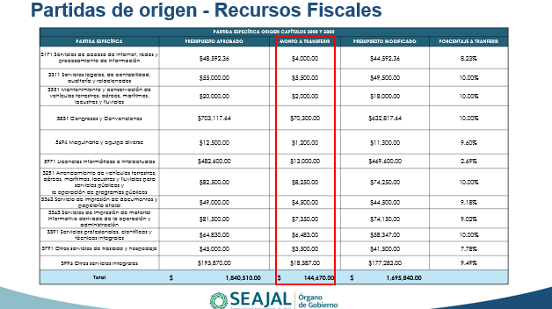

Acto seguido presentó las partidas de destino, que corresponden a los capítulos 2000 (Materiales y Suministros) y 3000 (Servicios Generales), indicando que el monto total a transferir asciende a 144 mil 670 pesos, como lo mostró en la siguiente lámina:

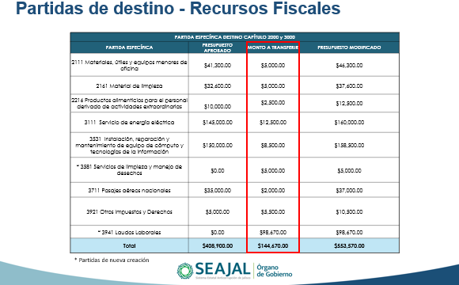

De igual manera, presentó en pantalla la tabla con los montos de adecuaciones al Programa Anual de Adquisiciones Arrendamientos y Servicios 2025, de esta Secretaría Ejecutiva, por capítulo.

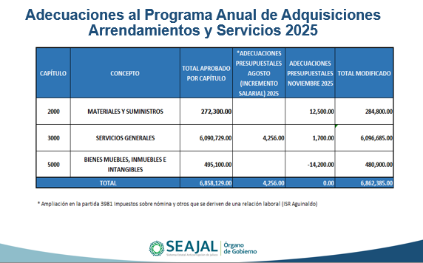

En tal sentido, el Secretario Técnico precisó que, en cumplimiento a lo dispuesto por el artículo 84, tercer párrafo, de los Lineamientos Presupuestales para la Administración Pública del Estado de Jalisco, una vez aprobadas por este órgano colegiado, se llevarán a cabo las gestiones correspondientes ante la Secretaría de la Hacienda Pública de Jalisco.

Por su parte la Presidenta agradeció la presentación y consultó si habría comentarios al respecto; al no tenerlos, solicitó al Secretario Técnico someter a aprobación el punto.

En el uso de la voz el Secretario Técnico dio lectura a la siguiente propuesta de acuerdo y lo sometió a aprobación, mediante votación nominal:

A.OG.2025.31
Con fundamento en el artículo 19, numeral 1, fracciones III y IV, de la Ley de Entidades Paraestatales del Estado de Jalisco; y en el artículo 14, fracción VI, del Estatuto Orgánico de la Secretaría Ejecutiva del Sistema Estatal Anticorrupción de Jalisco:

PRIMERO. Se aprueban las adecuaciones al Presupuesto de Egresos de la Secretaría Ejecutiva del Sistema Estatal Anticorrupción de Jalisco, correspondiente al ejercicio fiscal 2025, por un monto de $144,670.00 (Ciento cuarenta y cuatro mil seiscientos setenta pesos 00/100 M.N) teniendo como partidas específicas de origen las siguientes, pertenecientes al capítulo 3000: 3171, 3251, 3311, 3362, 3363, 3391, 3551, 3791, 3831, 3996 y pertenecientes al capítulo 5000: 5694 y 5971; y como partidas específicas de destino las siguientes, pertenecientes a los capítulos 2000: 2111, 2161, 2216 y 3000: 3111, 3531, 3581, 3711, 3921 y 3941, en los términos expuestos por el Secretario Técnico y por los montos descritos en los documentos anexos que serán parte del acta de esta sesión.

SEGUNDO. Se aprueban las adecuaciones al Programa Anual de Adquisiciones, Arrendamientos y Servicios 2025, en los términos expuestos por el Secretario Técnico y por los montos descritos en los documentos anexos que serán parte del acta de esta sesión

Solicitó el sentido del voto:
- Mtra. Neyra Josefa Godoy Rodríguez, a favor.
- Mtro. Gerardo Ignacio de la Cruz Tovar, a favor.
- Mtro. José Ramón Jiménez Gutiérrez, a favor.
- Mtra. Sarahí Morfín Contreras, a favor.

En consecuencia, el acuerdo referido fue aprobado por unanimidad, en votación nominal, por las personas integrantes del Órgano de Gobierno que se encontraban presentes y se continuó con el siguiente punto del Orden del día.

- Presentación y, en su caso, aprobación de la celebración del Convenio General de Colaboración con el Municipio de Guadalajara.

En el desarrollo del sexto punto del orden del día el Secretario Técnico mostró en pantalla los artículos que brindan el fundamento legal para la presentación de este punto. Adicionalmente señaló que respecto de este Convenio General de Colaboración es importante destacar que Guadalajara cuenta con un Sistema Municipal Anticorrupción, y que la propuesta para celebrar el presente convenio fue precisamente aprobada en la segunda sesión ordinaria del Comité Coordinador Municipal Anticorrupción, realizada el 29 de agosto de 2025.

Por otra parte, destacó que el acuerdo de voluntades establece diversas posibilidades y ámbitos de colaboración que tienen el potencial de enriquecer las funciones que desempeña cada una de las partes, Contraloría Ciudadana de Guadalajara y la Secretaría Ejecutiva del Sistema Estatal Anticorrupción de Jalisco, dejando claro que cualquier actividad que requiera aprobación o involucramiento de recursos serán objeto de una posterior elaboración, autorización y firma de convenios específicos.

La Presidenta reiteró que es una solicitud que data de unos meses de antelación, dado que la Mtra. Alejandra Guadalupe Hernández Santillán, Contralora Municipal de Guadalajara, ha trabajado arduamente al seno del Sistema Municipal Anticorrupción. Destacó la labor extraordinaria que realizan, e invitó a los demás municipios a analizar la pertinencia de quienes ya cuentan con sus sistemas municipales anticorrupción instalados, seguir una ruta trazada y la benevolencia en entablar un vínculo institucional en los términos del sistema municipal de Guadalajara. Finalmente, consultó si existía alguna observación o comentario; al no existir solicitó al Secretario Técnico registrar el sentido del voto, de manera nominal.

El Secretario Técnico dio lectura a la siguiente propuesta de acuerdo y lo sometió a aprobación, mediante votación nominal:

A.OG.2025.32

Se aprueba la celebración del Convenio General de Colaboración con el Municipio de Guadalajara.

Solicitó el sentido del voto:

- Mtra. Neyra Josefa Godoy Rodríguez, a favor.
- Mtro. Gerardo Ignacio de la Cruz Tovar, a favor.
- Mtro. José Ramón Jiménez Gutiérrez, a favor.
- Mtra. Sarahí Morfín Contreras, a favor.

En consecuencia, el acuerdo referido fue aprobado por unanimidad, en votación nominal, por las personas integrantes del Órgano de Gobierno que se encontraban presentes y se continuó con el siguiente punto del Orden del día.

- Propuesta y, en su caso, aprobación de la fecha de celebración de la Primera Sesión Ordinaria del Órgano de Gobierno, correspondiente a 2026.

Por lo que ve al séptimo punto del orden del día, el Secretario Técnico indicó que con fundamento en los artículos 28, numeral 2, de la Ley del Sistema Anticorrupción del Estado de Jalisco; y 20, numeral 1, de la Ley de Entidades Paraestatales del Estado de Jalisco, con la finalidad de tener fecha cierta y determinada para la celebración de la Primera Sesión Ordinaria de este Órgano de Gobierno, se propone que se realice el jueves, 29 de enero de 2026; mostró en pantalla la fecha propuesta:

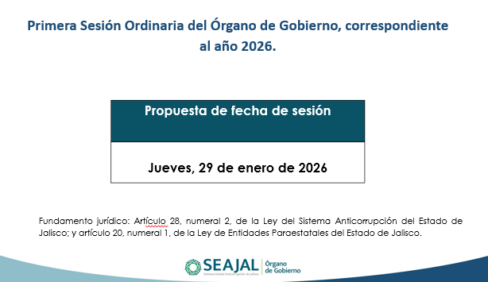

El Secretario Técnico dio lectura a la siguiente propuesta de acuerdo y lo sometió a aprobación, mediante votación nominal:

A.OG.2025.33

Se aprueba que la Primera Sesión Ordinaria del Órgano de Gobierno se lleve a cabo el jueves 29 de enero de 2026.

Solicitó el sentido del voto:

- Mtra. Neyra Josefa Godoy Rodríguez, a favor.
- Mtro. Gerardo Ignacio de la Cruz Tovar, a favor.
- Mtro. José Ramón Jiménez Gutiérrez, a favor.
- Mtra. Sarahí Morfín Contreras, a favor.

En consecuencia, el acuerdo referido fue aprobado por unanimidad, en votación nominal, por las personas integrantes del Órgano de Gobierno que se encontraban presentes y se continuó con el siguiente punto del Orden del día.

- Asuntos generales

El Secretario Técnico informó que el primer asunto general corresponde a la Presentación, para conocimiento, del Informe de Actividades julio-septiembre 2025 de la Secretaría Ejecutiva del Sistema Estatal Anticorrupción de Jalisco. Informó que la presentación del informe se fundamenta en el artículo 20, fracción XXIV, del Estatuto Orgánico de esta Secretaría Ejecutiva. De manera ilustrativa, mostró en pantalla algunas de las actividades que aparecen en el informe, tales como la actualización de la oferta formativa en el Aula Virtual Anticorrupción, el apoyo en materia de planeación y seguimiento de los trabajos realizados por el Comité Coordinador, el seguimiento a la implementación de la PEAJAL, y el reporte del desempeño institucional mostrado por esta Secretaría Ejecutiva.
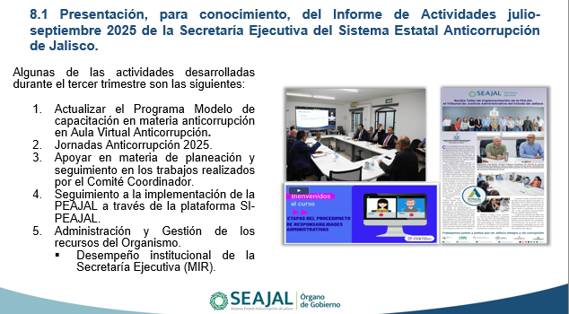

En el mismo sentido, el segundo asunto general corresponde a la Presentación, para conocimiento, del calendario anual de labores de la Secretaría Ejecutiva del Sistema Estatal Anticorrupción de Jalisco para el ejercicio 2026, el cual mostró en pantalla y resaltó que el calendario anual de labores se ciñe a lo estrictamente dispuesto en la Ley para los Servidores Públicos del Estado de Jalisco y sus Municipios; y se publicará oportunamente en la página web de la Secretaría Ejecutiva.

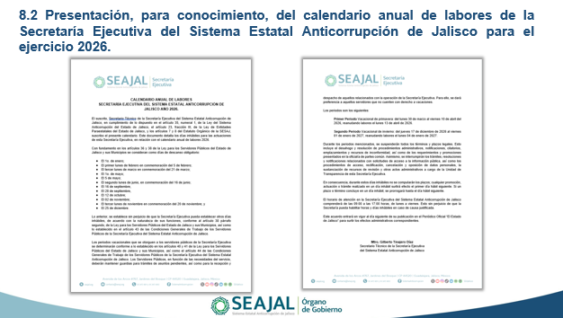

El tercer asunto general corresponde a la Presentación, para conocimiento, de la realización del pago de gastos operativos de la Secretaría Ejecutiva del Sistema Estatal Anticorrupción de Jalisco, correspondientes al mes de enero de 2026.

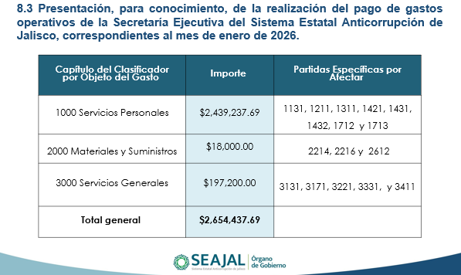

Puntualizó que durante el mes de enero de 2026 la Secretaría Ejecutiva deberá pagar los sueldos, salarios y demás prestaciones que se convierten en impostergables por disposiciones de la Ley para los Servidores Públicos del Estado de Jalisco y sus Municipios, mismos que deben ser cubiertos necesariamente en tiempo y forma.

De igual manera, informó que se deberá hacer frente a los gastos de funcionamiento que son de cumplimiento permanente para la operación continua del OPD Secretaría Ejecutiva.

Precisó que la realización de estos gastos ocurrirá atendiendo a las siguientes consideraciones:

- Los pagos quedan sujetos a la existencia de suficiencia presupuestaria 2026, y considerando que se reciba la ministración correspondiente a enero de dicha anualidad.
- Los importes y partidas específicas de los capítulos 1000, 2000 y 3000 del clasificador por objeto del gasto son aproximados por diversas circunstancias, entre ellas, la eventual aprobación del presupuesto de egresos del ejercicio fiscal 2026 y el tabulador de sueldos 2026, por no conocer aún las cantidades con exactitud y de acuerdo al consumo de bienes y servicios, por lo que los importes podrían tener variaciones.

La Presidenta consultó si existía algún asunto general que tratar, al no haberlo, solicitó continuar con el siguiente punto del orden del día.

- Acuerdos

El Órgano de Gobierno de la Secretaría Ejecutiva del Sistema Estatal Anticorrupción de Jalisco, en su Cuarta Sesión Ordinaria correspondiente al año 2025, llegó a los siguientes acuerdos de sus integrantes presentes:

A.OG.2025.29
Se aprueba el Orden del día de la Sesión Ordinaria de fecha 27 de noviembre de 2025.

A.OG.2025.30
Se aprueba el Acta de la Sesión Ordinaria celebrada el 7 de agosto de 2025.

A.OG.2025.31
Con fundamento en el artículo 19, numeral 1, fracciones III y IV, de la Ley de Entidades Paraestatales del Estado de Jalisco; y en el artículo 14, fracción VI, del Estatuto Orgánico de la Secretaría Ejecutiva del Sistema Estatal Anticorrupción de Jalisco:

PRIMERO. Se aprueban las adecuaciones al Presupuesto de Egresos de la Secretaría Ejecutiva del Sistema Estatal Anticorrupción de Jalisco, correspondiente al ejercicio fiscal 2025, por un monto de $144,670.00 (Ciento cuarenta y cuatro mil seiscientos setenta pesos 00/100 M.N) teniendo como partidas específicas de origen las siguientes, pertenecientes al capítulo 3000: 3171, 3251, 3311, 3362, 3363, 3391, 3551, 3791, 3831, 3996 y pertenecientes al capítulo 5000: 5694 y 5971; y como partidas específicas de destino las siguientes, pertenecientes a los capítulos 2000: 2111, 2161, 2216 y 3000: 3111, 3531, 3581, 3711, 3921 y 3941, en los términos expuestos por el Secretario Técnico y por los montos descritos en los documentos anexos que serán parte del acta de esta sesión.

SEGUNDO. Se aprueban las adecuaciones al Programa Anual de Adquisiciones, Arrendamientos y Servicios 2025, en los términos expuestos por el Secretario Técnico y por los montos descritos en los documentos anexos que serán parte del acta de esta sesión.

A.OG.2025.32
Se aprueba la celebración del Convenio General de Colaboración con el Municipio de Guadalajara.

A.OG.2025.33
Se aprueba que la Primera Sesión Ordinaria del Órgano de Gobierno se lleve a cabo el jueves 29 de enero de 2026.

- Clausura de la Sesión

Finalmente, agotados los puntos del Orden del día y no habiendo más asuntos que tratar, la Presidenta dio por clausurada la Cuarta Sesión Ordinaria del Órgano de Gobierno de la Secretaría Ejecutiva del Sistema Estatal Anticorrupción de Jalisco, siendo las 16:59 horas del día jueves 29 de noviembre de 2025.

Órgano de Gobierno de la Secretaría Ejecutiva del Sistema Estatal Anticorrupción de Jalisco

Neyra Josefa Godoy Rodríguez
Presidenta del Órgano de Gobierno
en representación del Comité de Participación Social

Gerardo Ignacio de la Cruz Tovar  Fiscal Especializado en Combate a la Corrupción |  |  | José Ramón Jiménez Gutiérrez  Magistrado Presidente del Tribunal de Justicia Administrativa del Estado de Jalisco

Mtra. Sarahí Morfín Contreras,
Designada como representante del Mtro. Luis García Sotelo, Secretario de la Hacienda Pública del Estado de Jalisco, con fundamento en el artículo 28.1 de la Ley del Sistema Anticorrupción del Estado de Jalisco, así como en el artículo 13, fracción VIII, del Estatuto Orgánico de esta Secretaría Ejecutiva.

Secretario Técnico del Órgano de Gobierno

Gilberto Tinajero Díaz
Secretario Técnico de la Secretaría Ejecutiva
del Sistema Estatal Anticorrupción de Jalisco

La presente hoja de firmas corresponde al Acta de la Cuarta Sesión Ordinaria del Órgano de Gobierno de la Secretaría Ejecutiva del Sistema Estatal Anticorrupción de Jalisco, celebrada el 29 de noviembre de 2025, que obra en 16 fojas, incluyendo la presente.

